Witajcie, proponuję wspólną zabawę.

Zabawy palcami–staramy się każdego dnia wykonać kilka ćwiczeń

•Dotykanie palcami podłoża.
•Ćwiczenia usprawniające ruch chwytny palców, na przykład pstrykanie, stukanie.
•Przebieranie palcami, składanie i rozkładanie palców, układanie modeli z palców (Idzie kominiarz), sploty palców, gra na nosie, pokazywanie pazurków, gra na flecie, na pianinie, promyki, deszczyk, listki.
•Krążenie palcami: jednym palcem wokół drugiego, dwoma palcami wokół siebie.•
Kreślenie palcem dowolnych kształtów: okrągłych linii prostych, ukośnych, falistych i innych.
•Kiwanie palcami w przód, w prawo, w lewo, przed sobą, łukami, w górę, w dół, do siebie.
•Łączenie rąk, nóg, palców u nóg i rąk.
•Malowanie kolorowych pasków i tworzenie z nich dowolnych kompozycji.•
Odtwarzanie rytmu padającego deszczu (drobny deszczyk, ulewa).
•Podnoszenie i wkładanie drobnych przedmiotów do pudełek.

Pogrubianie:
•Prostych wzorów (linii, kół);
•konturów prostych kształtów.

•Rozdzieranie papieru palcami, próby wydzierania kawałków papieru.
•Spacerowanie palcami po stole.•
Ściskanie piłeczek palcem wskazującym i kciukiem.

Uderzanie:

•czubkami palców o blat stołu w różnym tempie;
•palcem wskazującym jednej ręki w przestrzeni między palcami drugiej.
•ugniatanie małych kulek z gazety lub papieru trzema palcami: środkowym, wskazującym i kciukiem (wzmacnianie chwytu pisarskiego).
•Witanie paluszków, np. zabawa Bawimy, bawimy się pięknie paluszkami.
•Wodzenie placem w powietrzu i po wzorze, np. rysowanie prostych wzorów
•Zabawy z wlewaniem, przelewaniem, strząsaniem wody z palców.
•Zamalowywanie (farbami, kredą, węglem) dowolnych przestrzeni dużych płaszczyzn.
•Zwijanie palcami chusteczek, apaszek.

Zabawa ruchowa –„Gimnastyka dni tygodnia.”
(dziecko wykonuje ćwiczenia)
Gimnastyka –dobra sprawa,
co dzień wszystkim radość sprawia.
Gdy niedziela się zaczyna,trening tydzień rozpoczyna.
W poniedziałek dwa podskoki,wtorek lubi kroki w boki.
Środa kręci dwa kółeczka,no a w czwartek jaskółeczka.
W piątek szybko dwa przysiady,a sobota robi ślady.
I tak przez tydzień cały,dni tygodnia wciąż szalały!

Wiersz(spróbuj nauczyć się wierszyka)

Tydzień ma siedem dni,
zna je mama, znasz je Ty.
Poniedziałek, wtorek, środa,
czwartek, piątek i sobota
a w niedzielę razem z mamą
powtórzymy znów to samo.

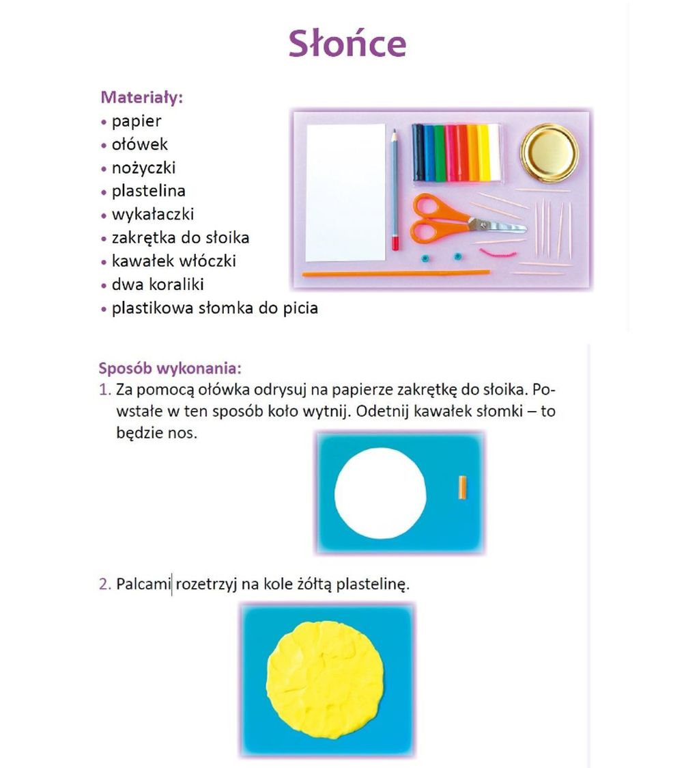

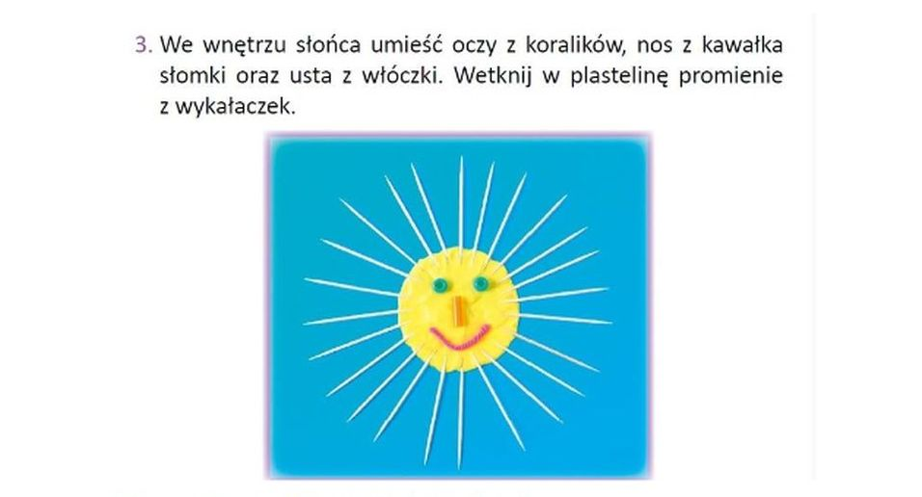
Cele operacyjne:
- Dziecko potrafi współpracować z rodzicem podczas zabawy,
- naśladuje palcami ruchy;
- powtarza wierszyki;
- koncentruje uwagę na wykonywanym zadaniu,
- równomiernie wypełnia kontury koła plasteliną,
- wyrabia kontrolę nad ruchami mięśni dłoni i drobnych mięśni palców.

